TOÁN
Bài 54: EM ÔN LẠI NHỮNG GÌ ĐÃ HỌC (Tiết 2) – Trang 113
I. YÊU CẦU CẦN ĐẠT:
1. Kiến thức – ki năng:
- Củng cố kiến thức, kĩ năng về hình học và đo lường thông qua các bài tập về:
- Nhận biết góc vuông, góc không vuông trong các hình cho trước.
- Thực hành tính chu vi hình vuông và vận dụng để giải bài toán có lời văn liên quan đến những tình huống thực tiễn.
2, Năng lực:
- Lập luận, tư duy toán học: Làm được các bài tập về hình học và đo lường.
- Giao tiếp và hợp tác: Có thói quen trao đổi giúp đỡ nhau trong học tập biết cùng nhau hoàn thành các bài học theo sự hướng dẫn của thầy cô.
- Giải quyết vấn đề toán học: Giải quyết các vấn đề đơn giản liên quan đến tính chu vi hình vuông, hình chữ nhật.
2. Phẩm chất.
- Phẩm chất nhân ái: Có ý thức giúp đỡ lẫn nhau trong hoạt động nhóm để hoàn thành nhiệm vụ.
- Phẩm chất chăm chỉ: Chăm chỉ suy nghĩ, trả lời câu hỏi; làm tốt các bài tập.
- Phẩm chất trách nhiệm: Giữ trật tự, biết lắng nghe, học tập nghiêm túc.
II. ĐỒ DÙNG DẠY HỌC
GV: Kế hoạch bài dạy, bài giảng Power point. SGK và các thiết bị, học liệu phụ vụ cho tiết dạy.
HS: SGK, vở.

III. HOẠT ĐỘNG DẠY HỌC
Hoạt động của giáo viên | Hoạt động của học sinh
1. Mở đầu:
- GV tổ chức trò chơi để khởi động bài học.  HS chơi trò chơi “Lời mời chơi” ôn lại các kiến thức đã học.  Cách chơi: 1HS mời bạn tham gia chơi đưa ra câu hỏi về kiến thức bài cũ cho bạn tham gia chơi trả lời. VD: Mời bạn nêu thứ tự thực hiện tính giá trị biểu thức có dấu ngoặc; mời bạn nêu cách tính chu vi hình chữ nhật, chu vi hình vuông.  Sau khi trả lời được bạn đó được quyền mời bạn khác trả lời câu hỏi của mình ( nếu không trả lời được sẽ mời sự trợ giúp của các bạn trong tổ mình), cứ tiếp tục cho đến khi có hiệu lệnh dừng lại của GV  - GV Nhận xét, tuyên dương.  - GV dẫn dắt vào bài mới | - HS tham gia trò chơi  - 1 HS hỏi ( HS tham gia mời bạn chơi) và 1 HS trả lời ( HS tham gia chơi)  - Muốn tính giá trị biểu thức có dấu ngoặc ta thực hiện trong ngoặc trước, ngoài ngoặc sau.  - Chu vi hình chữ nhật bằng chiều dài cộng chiều rộng (cùng đơn vị đo) tất cả nhân 2  - Muốn tính chu vi hình vuông ta lấy độ dài một cạnh nhân với 4  - HS lắng nghe.
2. Luyện tập:
Bài 4: Làm việc cá nhân  - Bài yêu cầu gì?  a, Mỗi hình sau có mấy góc?  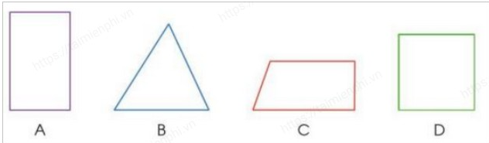  - Yêu cầu HS quan sát nhận dạng các hình và các góc có trong mỗi hình rồi đếm các góc có trong mỗi hình sau đó trả lời GV.  b) Dùng ê ke để kiểm tra xem hình nào ở câu a có bốn góc vuông.  - Gọi HS nhận xét  - Vì sao em biết là hình đó?  - Nhận xét  Bài 5: Làm việc cá nhân  a, Bác Tâm đã làm một hàng rào quanh khu đất trồng hoa có dạng hình vuông cạnh 32 m như hình dưới đây. Hỏi hàng rào đó dài bao nhiêu mét?  - Gọi HS đọc bài toán  - Gọi 1 HS làm bảng phụ, HS khác làm vào vở nháp  - Chữa bài bảng phụ, gọi HS nhận xét và nêu cách làm khác (nếu có )  b, Trong các hình dưới đây, chọn ba hình để có thể ghép được thành hình chữ nhật.  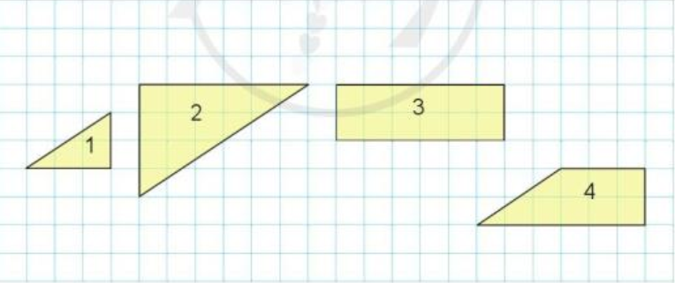  - Gọi HS nêu yêu cầu  - Yêu cầu HS suy nghĩ cách làm  - Gọi HS nêu cách làm.  - Gọi HS nhận xét  - Nhận xét | - Nêu yêu cầu  - HS quan sát hình và đếm:  - HS quan sát và đếm số góc ở mỗi hình.  Hình A có 4 góc.  Hình B có 3 góc.  Hình C có 4 góc.  Hình D có 4 góc.  b, Hình A và hình D có 4 góc vuông.  - Nhận xét  - Em dùng e ke để kiểm tra , thấy 2 hình này có 4 góc vuông trùng với góc vuông ở thước ê ke...  - - 2 HS đọc bài toán  - - Bài toán cho biết bác Tâm đã làm một hàng rào quanh khu đất trồng hoa có dạng hình vuông cạnh 32 m  - Bài toán hỏi hàng rào đó dài bao nhiêu mét?  - 1HS làm bảng phụ, cả lớp làm vào nháp.  Bài giải  a) Hàng rào đó dài số mét là  32 x 3 = 96 (m)  Đáp số: 96m  - Nhận xét  b, Nêu yêu cầu  - Quan sát và suy nghĩ cách làm  Ta có thể chọn hình 1, 3, 4 để có thể ghép thành hình chữ nhật hoặc hình 2, 4, 1.  - Nhận xét
3. Vận dụng.
Bài 6: Làm việc nhôm 4  Một tấm gỗ hình vuông có cạnh dài 2 dm. Tại mỗi đỉnh của hình vuông, anh Phương đóng một cái đinh và dùng một sợi dây dài 4 m quấn vòng quanh tấm gỗ theo bốn đinh (xem hình vẽ). Hỏi anh Phương quấn được bao nhiêu vòng?  - Gọi HS đọc bài toán  + Bài toán cho biết gì?  +Bài toán hỏi gì?  - GV chia nhóm 4, các nhóm làm việc vào phiếu học tập nhóm.  Hướng dẫn giải:  + Đổi các đơn vị đo độ dài về cùng 1 đơn vị đo.  + Tính chu vi tấm gỗ hình vuông = Độ dài một cạnh x 4.  + Số vòng quấn được = Chiều dài sợi dây : Chu vi hình vuông.  - Các nhóm trình bày kết quả, nhận xét lẫn nhau.  - GV Nhận xét, tuyên dương.  - Qua bài học hôm nay em đã học thêm được điều gì?  - Những điều đó giúp ích gì được cho em trong cuộc sống hàng ngày? | - Đọc bài toán  + Một tấm gỗ hình vuông có cạnh dài 2 dm. Tại mỗi đỉnh của hình vuông, anh Phương đóng một cái đinh và dùng một sợi dây dài 4 m quấn vòng quanh tấm gỗ theo bốn đinh  + Hỏi anh Phương quấn được bao nhiêu vòng?  + Các nhóm làm việc vào phiếu học tập.  - Đại diện các nhóm trình bày:  Bài giải  Đổi 4 m = 40 dm.  Chu vi của tấm gỗ hình vuông là:  2 x 4 = 8 (dm)  Anh Phương quấn được số vòng là:  40 : 8 = 5 (vòng)  Đáp số: 5 vòng  - Nghe  - HS trả lời:  + Nhận biết góc vuông, góc không vuông trong các hình cho trước.  + Thực hành đo và tính toán với đơn vị đo diện tích là ml.  + Thực hành tính chu vi hình vuông và vận dụng để giải bài toán có lời văn liên quan đến những tình huống thực tiễn.  - Vận dụng vào cuộc sống để tính toán....
IV. ĐIỀU CHỈNH SAU TIẾT DẠY:

